28 mai 2009

RAPORT ZILNIC

Calificativ:  POZITIV | Festivalul Internaţional de Teatru de la Sibiu | TVR Cultural  19:00  1min 33s
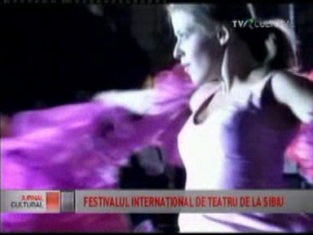

Sibiul este de astǎzi capitala mondialǎ a teatrului, pentru cǎ în aceastǎ searǎ în burgul de pe Cibin se deschide Festivalul Internaţional de Teatru, cel mai mare festival de arte ale spectacolului. În fosta capitalǎ europeanǎ a culturii, actori din 70 de ţǎri vor susţine nu mai puţin de 350 de spectacole. În premierǎ la ediţia din acest an, biletele se pot cumpǎra şi de pe internet, accesând www.sibfest.ro .

Calificativ:  POZITIV | - | Radio Cluj  21:00  45s
Astǎzi începe cea de-a şaisprezecea ediţie a Festivalului Internaţional de Teatru de la Sibiu. Organizatorii au venit în întâmpinarea Comisiei Europene care a declarat anul 2009 anul creativitǎtii şi inovaţiei, numind ediţia din acest an Inovaţii. Evenimentul este cel mai important festival anual de teatru din România şi al treilea ca amploare şi importanţǎ din lume. La cele 350 de spectacole sunt aşteptaţi 60.000 de spectatori în 40 de amplasamente. Pe lângǎ spaţiile convenţionale, iubitorii de teatru sunt aşteptaţi pe strǎzile oraşului vechi şi în cetǎţile şi bisericile medievale fortificate de lângǎ Sibiu. Festivalul se va încheia în 7 iunie.

Calificativ:  POZITIV | - | Radio România  22:00  45s
La Sibiu începe peste puţin timp cea de-a 16 ediţie a Festivalului Internaţional de Teatru, al treilea ca mǎrime din lume, dupǎ cele din Edinburgh şi Avignon. Pânǎ în 7 iunie, festivalul va reuni peste 2000 de artişti din 70 de ţǎri, care vor prezenta nu mai puţin de 350 de evenimente. Scaunele de Ionesco, în viziunea companiei Daia, la teatrul Gong, Richard al II-lea de Shakespeare la Teatrul Naţional din Sibiu şi Metamorfozele lui Ovidiu, spectacol desfǎşurat în parcarea teatrului chiar în aceste momente, sunt primele reprezentaţii din cadrul festivalului. Deschiderea oficialǎ va avea loc în Piaţa Mare în mai puţin de o orǎ.

